Gospodarstwo domowe 04.05- 08.05.2020
- Przeczytaj notatkę na temat kuchni włoskiej.
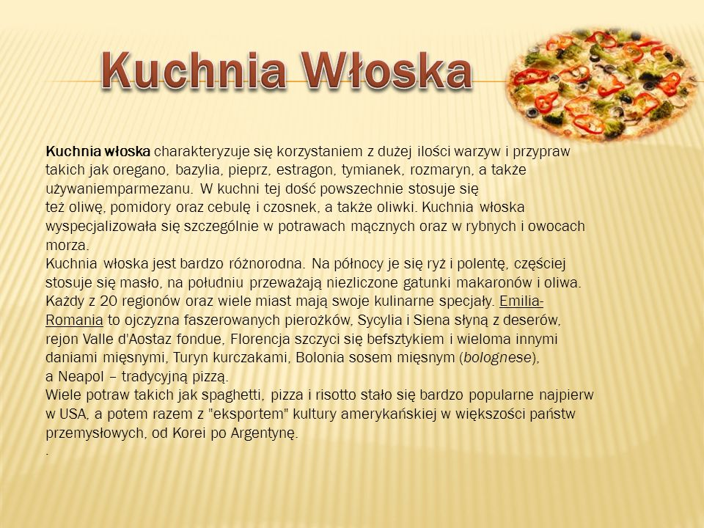
- Wymień przynajmniej 3 warzywa lub przyprawy charakterystyczne dla kuchni włoskiej:
- …………………………………..
- …………………………………..
- …………………………………..
- …………………………………..
- Wymień przynajmniej 3 potrawy charakterystyczne dla kuchni włoskiej:
- …………………………………..
- …………………………………..
- …………………………………..
- …………………………………..
- Jeśli masz możliwość przygotuj jedno z dań kuchni włoskiej w domu. Poniżej podaje linki z instrukcją do wykonania przykładowych potraw:
SPAGETTI: https://www.youtube.com/watch?v=RpOzNjkKFHM
RISOTTO: https://www.youtube.com/watch?v=lyj6PhmakWo
PIZZA: https://www.youtube.com/watch?v=kbUR9lW09ok&t=20s

